Automatizando Testes de Interface para Dispositivos
Móveis
Eduardo Finotti, Anita Maria da Rocha Fernandes
Pós-Graduação em Qualidade e Engenharia de Software – Universidade do Vale do Itajaí (UNIVALI) Rodovia SC 401, 5025 – 88.032-005 – Florianópolis – SC – Brasil
eduardo.finotti@hotmail.com, anita.fernandes@univali.br
Abstract. XXXXXXX.
Resumo. A exigência de qualidade está cada vez maior em todos os aspectos de nossa sociedade, principalmente no que se diz respeito a tecnologia, tendo em vista o aumento no consumo de dispositivos móveis. Ninguém quer que algo que estava funcionando com eficiência, deixe de funcionar, tanto do ponto de vista do usuário quanto (e principalmente) do ponto de vista das empresas. Para minimizar esse tipo de problema foi descrito como iniciar um projeto de testes automatizados para dispositivos móveis utilizando BDD.
- Introdução
Com o aumento na utilização dos dispositivos móveis, a exigência dos consumidores também aumentou. A maioria dos consumidores necessita de produtos com alta qualidade. Segundo a ISO/IEC 8402 de 1994 [NBR ISO 8402 1994], qualidade de um produto se define da seguinte forma: “Conjunto de propriedades de um produto ou serviço, que lhe conferem aptidões para satisfazer as necessidades explícitas ou implícitas.”
Nos últimos anos houve um aumento exponencial no uso de aplicativos móveis, assim como cresceu também o número de plataformas e fabricantes de celulares [Starov et al 2015]. A necessidade de entregar software de qualidade em ciclos curtos veio com esse crescimento, pois a exigência dos usuários está cada vez maior, em todos os aspectos (funcional, usabilidade, performance e segurança) [Starov et al 2015; Gao et al 2014; Dantas 2009].
Por outro lado, também existem as empresas cujo é foco reter mais clientes para obter mais lucros. Um fator prezado pelas empresas é a satisfação dos clientes em relação ao produto que está sendo entregue. Para atingir essa satisfação, é preciso que o software tenha boa qualidade, em todos os sentidos, como possuir boa usabilidade, atingir os objetivos propostos e atender as necessidades do cliente, por exemplo.
Para que esses erros ou falhas nos softwares sejam identificados, é feito o uso dos métodos de testes. Segundo Hetzel [1983 apud Hetzel 1987], "teste é qualquer atividade que vise a avaliar uma característica ou recurso de um programa ou sistema. Teste é a medida da qualidade do software".
Teste de software é um processo extremamente importante, devido a uma série de benefícios que ele oferece, tais como o resultado eficaz, aumento da qualidade do software, evidenciando os erros e possibilitando a correção antes de chegar ao consumidor final [Dantas 2009]. Muitas vezes, uma alteração na aplicação pode acarretar em impactos não mensurados no sistema, fazendo com que outras partes da aplicação parem de funcionar ou venha a exibir falha. Sendo assim necessário uma re-execução dos casos de testes que já existiam.
Conforme Pressman (2011, p. 404), esse teste “[...] pode ser executado manualmente, reexecutando um subconjunto de todos os casos de teste ou usando ferramentas automáticas de captura/re-execução.", sendo esse um dos principais motivos para a sua automatização, o que é o foco deste trabalho. Ou seja, quando ocorre uma re-execução de um conjunto de casos de testes depois de uma alteração na aplicação, isso garante que o que estava funcionando antes, ainda funciona perfeitamente.
De acordo com Bartié (2002, p. 196), a definição de testes automatizados é “[...] a utilização de ferramentas de testes que possibilitem simular usuários ou atividades humanas de forma a não requerer procedimentos manuais no processo de execução dos testes.”. Mesmo sendo muito eficiente, muitas empresas não utilizam dessa prática, pois acreditam que o esforço (preço) para o desenvolvimento destes testes é muito alto.
Ainda segundo Bartié (2002, p. 181), “A automação exige um esforço inicial de criação, porém possibilita uma incomparável eficiência e confiabilidade, impossível de ser atingida com procedimentos manuais”.
Complementando essa afirmação, Molinari (2003, p. 104) fala que testes automatizados “[...] permitirá aumentar a profundidade e abrangência dos casos de testes envolvidos.”. Por isso, fica claro que essa prática nos dá muito mais confiabilidade na aplicação, que será entregue para o cliente final.
Este artigo tem como objetivo apresentar uma solução de automação de testes para dispositivos móveis utilizando BDD (especificação baseada em comportamento) onde está prática garante que a aplicação entregue para o cliente estará com sua qualidade garantida quando acorrem mudanças em suas funcionalidades, ou seja, garante que nada parou de funcionar em sua aplicação.
Para descrever os cenários de testes será utilizado BDD (Behaviour Driven Development ou ainda uma tradução Desenvolvimento Guiado por Comportamento [North 2016]. Segundo Dan North (2003), criador do BDD, "o desenvolvimento conduzido por comportamentos é sobre a implementação de um aplicativo por descrevendo o seu comportamento a partir da perspectiva de seus stakeholders”.
Não será usada nenhuma empresa como base para este artigo, e como exemplo será utilizado um aplicativo grátis disponível para qualquer usuário. Com este artigo busca-se contribuir para a disseminação do conhecimento de automação de testes para dispositivos móveis.

- Testes de software
Um teste de software serve para provar que aquilo que foi pedido pelo cliente está funcionando corretamente.
Segundo Sommerville (2011, p. 144) diz que um teste mostra que um sistema faz o que foi proposto e também para descobrir os defeitos antes que o cliente use. “Os resultados do teste são verificados à procura de erros, anomalias ou informações sobre os atributos não funcionais do programa.”.
De acordo com Pressman (2011, p. 402): “Teste é um conjunto de atividades que podem ser planejadas com antecedência e executadas sistematicamente”. Na mesma ideia, os testes de software são formados por um processo sistemático que tem como principal objetivo o de encontrar erros [Bartié 2002].
Apesar das definições serem diferentes, elas se complementam, nos trazendo os conceitos de testes de software.
Porém, segundo a IEEE, uma dasdefinições mais populares sobre teste é: “The process of operating a system or component under specified conditions, observing or recording the results, and making an evaluation of some aspect of the system or component”.
O teste de software pode ser visto como um tipo específico de teste, cujo componente ou processo é submetido a uma avaliação de acordo com os resultados produzidos em determinado ambiente.
Algumas definições básicas dentro de testes de software segundo Delamaro et. al. (2007), é:
- Defeito: passo, processo ou definição de dados incorretos;
- Engano: ação humana que produz um defeito;
- Erro: durante a execução de um programa é caracterizado por um estado inconsistente ou inesperado; e
- Falha: resultado produzido é diferente do resultado esperado, pode ser ocasionado por um erro
  - Testes mobile
Testes em dispositivos móveis possuem características especiais, e não devem ser comparados com testes para web e desktop [Knott, 2015]. Uma das grandes dificuldades dentro dos testes de aplicações mobile, é a dificuldade em validar em diversos aparelhos, pois esses possuem suas particularidades, como câmera, GPS, sistema operacional, entre outras. Ou seja, todos os devices possuem essas características, mas muitos funcionam de maneira diferente um do outro, assim, muitas vezes limitando a quantidade de dispositivos testados.
Além desse desafio, não podemos esquecer da atualização do sistema operacional, que a cada versão pode trazer mudanças em seu funcionamento, fazendo do teste automatizado um facilitador na hora de validar se sua aplicação ainda funciona nessa nova versão do sistema operacional.
Para uTest (2015), outras preocupações são com o consumo de bateria, assim como a usabilidade e facilidade de instalação. Esses são alguns dos fatores que podem fazer os seus usuários escolherem entre o seu aplicativo ou do seu concorrente.
  - Testes automatizados
Testes automatizados são “[...] a utilização de ferramentas de testes que possibilitem simular usuários ou atividades humanas de forma a não requerer procedimentos manuais no processo de execução dos testes.” [Bartié, 2002, p. 196]. Assim, Molinari (2003, p. 104), diz que a utilização de testes automatizados “[...] permitirá aumentar a profundidade e abrangência dos casos de testes envolvidos.”.
Para Bartié (2002, p. 181), uma vantagem de sua utilização é que “A automação exige um esforço inicial de criação, porém possibilita uma incomparável eficiência e confiabilidade, impossível de ser atingida com procedimentos manuais.”.
A automação de testes não faz parte de um nível específico de teste de software,porém este garante que os testes de regressão sejam realizados. De acordo com Pressman (2011, p. 404) esse teste “[...] pode ser executado manualmente, reexecutando um subconjunto de todos os casos de teste ou usando ferramentas automáticas de captura/reexecução.".
Ou seja, testes de regressão podem ser executados manualmente, ou de forma automatizada, e este último será apresentado neste artigo.
  - BDD - Behavior-Driven Development
Behavior-Driven Development, ou desenvolvimento orientado ao comportamento, foi inicialmente proposto por Dan North. O BDD envolve práticas ágeis e foi projetado para torná-las mais acessíveis e eficazes para as equipes ágeis na entrega de um software.
De acordo com Smart (2014), O BDD é um conjunto de práticas de engenharia de software desenvolvido para auxiliar equipes a construir e entregar software de maior valor e qualidade de forma mais rápida.
Segundo Gohil (2011), o BDD indica como o sistema deve se comportar, escrito com linguagem padrão (português, inglês, etc.), facilmente compartilhada entre os stakeholders (participantes do projeto). Na mesma linha, para Evans (2003), o BDD visa promover um entendimento comum do negócio entre os stakeholders de negócio e a equipe de desenvolvimento, pois descreve o comportamento do sistema.
De acordo com Smart (2014), o BDD promove a escrita de especificações executáveis que orientam a implementação em todos os níveis de projeto. As metas do negócio definidas por analistas e stakeholders do negócio são chamadas especificações de alto nível. Ou seja, o BDD pode ser usado como documentação de negócio do sistema.
A notação Dado que-Quando-Então é denominada de Gherkin. Com ferramentas apropriadas, cenários escritos desta forma podem ser automatizados e executados automaticamente.
Cada cenário Gherkin é composto por um conjunto de cláusulas pré-definidas, Dado que 'contexto'...Quando 'evento'...Então 'resultado'.
- Dado que descreve as pré-condições para o cenário e prepara o ambiente de teste. Serve para colocar o sistema no estado conhecido antes que o usuário (ou sistema externo) comece a interagir com o sistema.
- Quando descreve a ação-chave que o usuário executa, ou estado de transição.
- Então é usado para descrever os resultados esperados. As observações devem estar relacionadas com o valor de negócios/benefício na descrição da funcionalidade.
- E e Mas são cláusulas adicionais usados para unir as cláusulas anteriores e proporcionar uma forma mais legível para especificar a funcionalidade

A seguir tem-se um exemplo de BDD:
Funcionalidade: Entrar na aplicação
Como usuário do sistema
Eu quero me logar para poder acessar o aplicativo.

Cenário: Acessar a aplicação com dados válidos
Dado que o usuário esteja na tela de login
E informa um usuário e senha válidos
Quando clicar no botão 'Entrar'
Então mostra a tela principal exibindo o nome do usuário logado "João da Silva"

De acordo com Adzic (2014), os exemplos em Gherkin de uma funcionalidade são agrupados em um arquivo de texto chamado feature file (arquivo de funcionalidade). O feature file tem uma descrição da funcionalidade, seguido por um número de cenários, ou exemplos formalizados de como a funcionalidade funciona, como no exemplo acima.

- Metodologia
Em termos de metodologia, este trabalho pode ser caracterizado como uma pesquisa aplicada, utilizando dados qualitativos [Marconi e Lakatos 2003].
O artigo está dividido nas seguintes etapas, definidas abaixo:
- Criar projeto;
- Apresentação do aplicativo a ser testado e qual parte dele será automatizada;
- Elaborar o BDD a ser automatizado;
- Automatizar teste;
- Verificar o resultado;
- Conclusão.

Na etapa um, iremos criar o projeto, baixando um template pronto com a estrutura base. Nessa etapa será explicada qual a função de cada arquivo e pasta presente na estrutura do projeto. Além disso, será dado o passo a passo de como obter as configurações básicas para funcionar o projeto.
Já com o projeto criado, será apresentado o aplicativo escolhido, mostrando qual parte da aplicação será testada. O aplicativo utilizado nesse trabalho é nativo para o Android, com acesso ao código fonte, e ainda está em desenvolvimento. A aplicação se trata de um sistema de check-ins para oficiais de justiça poderem confirmar que estiveram em um determinado local.
Depois de escolhido a aplicação a ser testado, iremos votar ao projeto de automação de testes criado e elaborar o BDD para a funcionalidade a ser testada, definindo os passos dos testes.
Assim que o BDD for elaborado, vamos automatizar os testes de fato, ou seja, vamos automatizar o BDD escrito, e executar o código, para que podemos analisar os resultados.
Logo depois, o artigo será finalizado com a etapa da conclusão.

- Cenário de estudo
Esta seção apresenta o desenvolvimento e a análise do cenário de estudo.
  - Ferramentas utilizadas
Para realizar a automação de testes desse trabalho, foram utilizadas algumas ferramentas open source, sendo que um breve resumo será descrito a seguir.
O Cucumber é uma ferramenta que executa testes de aceitação automatizados escritos em um estilo de desenvolvimento orientado por comportamento (BDD). Ele permite que os comportamentos de software esperados sejam especificados em um idioma lógico que os clientes possam entender. Sendo assim, o Cucumber executa de documentação de sistemas escrita em texto, voltado para empresas. O Cucumber pode ser encontrado em: https://cucumber.io/.
O Appium é um framework para a automação de testes mobile, podendo ser utilizada para aplicativos nativos, híbridos e web. Utiliza como base a API do Selenium WebDriver, ou seja, os mesmos recursos para automação web podem ser utilizados, como, por exemplo, encontrar elementos pelo id, class, name e XPath. Esse framework possui um bom suporte para o Android, além de permitir que os testes sejam escritos em diversas linguagens, tais como Java, Ruby, JavaScript, C#, Perl e PHP. O Appium pode ser encontrado em: http://appium.io/
O aplicativo utilizado nesse trabalho é nativo para o Android, com acesso ao código fonte. Por isso, não será necessária uma ferramenta para identificar o mapeamento dos elementos da aplicação. Porém, caso necessário, para identificar os elementos pode ser utilizada a ferramenta UI Automator Viewer, fornecida pelo próprio Android. Basicamente, essa ferramenta apresenta uma interface gráfica que permite fazer o mapeamento dos elementos do aplicativo de forma hierárquica, mostrando informações de algumas propriedades, tais como o resource-id, class, name e text.
O GitHub é uma plataforma de hospedagem de código-fonte com controle de versão. Ele permite que programadores, utilitários ou qualquer usuário cadastrado na plataforma contribuam em projetos privados e/ou Open Source de qualquer lugar do mundo. Ou seja, para obter o projeto base (com a estrutura inicial), iremos utilizar/pegar do GitHub. Pode ser acesso por: https://github.com/.

  - Criar projeto
Nessa seção será apresentado como iniciar o projeto, sua estrutura e principais configurações iniciais.

Copiar projeto base para o computador
Para iniciar o projeto, pode ser feito o download da estrutura básica. Essa estrutura pode ser encontrada em: https://github.com/eduardofinotti/mobile-testes-interface-artigo-pos.
Acessando o terminal do computador, navegando até uma pasta de escolha do usuário, deve ser executado o seguinte código:
$git clone https://github.com/eduardofinotti/mobile-testes-interface-artigo-pos
Assim, o projeto já está no computador do usuário. Basta acessa-lo por um editor de código que me melhor se encaixe no gosto do desenvolvedor.
Assim, a estrutura inicial do projeto é:

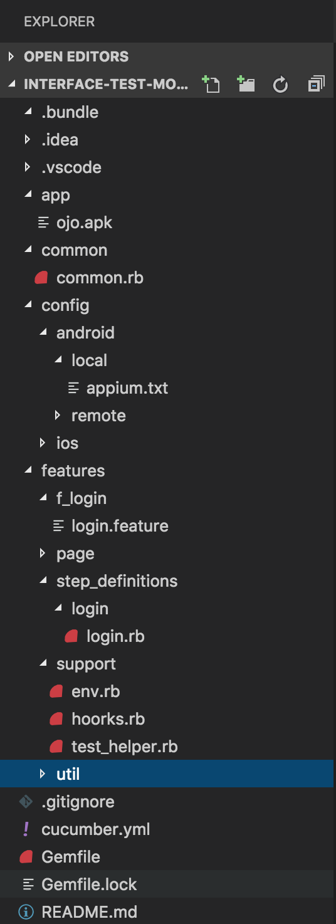Imagem 1 : Estrutura inicial do projeto

Iniciando a configuração e estruturação básicas do projeto, deve ser feito as seguintes alterações:
- Dentro do arquivo README.md, existe as instruções para instalação de alguns itens necessários para o projeto. Além disse deve ser instalada as dependências do projeto, executando no terminal, dentro da pasta do projeto:
$bundle install

- Na pasta APP deve ser colocada o .apk do projeto, gerada pelo programador:
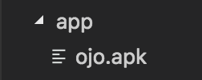Imagem 2: .apk adicionado no projeto
- No arquivo appium.txt (econtrado em: config > android > local), deve ser colcoado as informações da aplicação:

[caps]
platformName = "Android" => Representa em qual sistema irá rodar os testes.
DeviceName = "0010180973" => Nome do device
app = "app/ojo.apk" => Localização do .apk no projeto (ver item 1)
appPackage = "com.softplan.ojo" => Nome do package da aplicação
appActivity = "host.exp.exponent.LauncherActivity" => Tela principal da aplicação
newCommandTimeout = 3600 => Tempo de espera o comando antes de encerrar os testes
noReset=fals => indica que sempre inicia a aplicação com os dados limpos
[appium_lib]
wait = 20
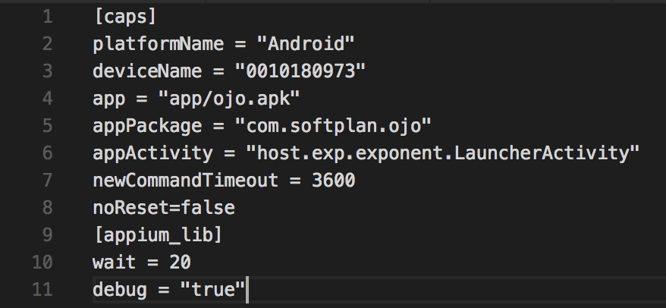Imagem 3: Arquivo de configuração appium.txt

O resultado deste arquivo é:

Apresentação do aplicativo a ser testado e qual parte dele será automatizada
O aplicativo utilizado nesse trabalho é nativo para o Android, com acesso ao código fonte, e ainda está em desenvolvimento. A aplicação se trata de um sistema de check-ins para oficiais de justiça poderem confirmar que estiveram em um determinado local.
Para acessar a aplicação é necessário fazer um login, e é para essa funcionalidade que será desenvolvido testes automatizados.

Imagem 4: Tela inicial da aplicação que será automatizada

Elaborar o BDD a ser automatizado

Automatizar teste

Verificar o resultado

- Conclusão

- Referências
NBR ISO 8402 (1994). Gestão da Qualidade e garantia da qualidade. Acessado em https://docslide.com.br/documents/nbr-iso-8402-1994-gestao-da-qualidade-e-garantia-da-qualidade-terminologia.html.
Starov, O., Vilkomir, S., Gorbenko A. e Kharchenko, V. (2015) “Testing-as-a-Service for Mobile Application: State-of-the-art Survey” in Dependability Problems of Complex Information Systems, p. 55-71.
HETZEL, Willian. Guia completo ao teste de software. Rio de Janeiro: Campus, 1987.
Marconi, Marina de Andrade e Lakatos, Eva Maria (2003), Fundamentos da Metodologia Científica, Atlas, 5a edição.
Dantas, V. L. L. (2009), Requisitos para Testes de Aplicações Móveis, Universidade Federal do Ceará. Dissertação de Mestrado em Ciência da Computação, 132 p.
Pressman, Roger S. (2011), Engenharia de software: Uma abordagem profissional, AMGH, 7ª edição.
Bartié, Alexandre (2002), Garantia da qualidade de software: adquirindo maturidade organizacional, Campus
Molinari, Leonardo (2003), Testes de Software: Produzindo Sistemas Melhores e Mais Confiáveis, Érica.
Sommerville, Ian (2011), Engenharia de software, Pearson Prentice Hall, 9a edição.
IEEE. IEEE Computer Dictionary - Compilation of IEEE Standard Computer Glossaries, 610-1990, 1990.
Matts, C.; Adzic, G. "Feature injection: three steps to success". Capturado em: http://www.infoq.com/articles/feature-injection-success, 2014.
McDonald, K. "Beyond Requirements: Analysis with an Agile Mindset". Boston, USA: Pearson Education, 2015
Smart, J. "BDD in Action: Behavior-Driven Development for the Whole Software Lifecycle". New York, USA: Manning Publications, 2014.
North, D. "Introducing bdd". Capturado em: http://dannorth.net/introducing-bdd/, 2006.
Adzic, G. "Specification by Example: How Successful Teams Deliver the Right Software". Connecticut, USA: Manning Publications, 2011.
Smart, J. "BDD in Action: Behavior-Driven Development for the Whole Software Lifecycle". New York, USA: Manning Publications, 2014.
Gohil, K.; Alapati, N.; Joglekar, S. "Towards behavior driven operations (bdops)". In: International Conference on Advances in Recent Technologies in Communication and Computing, 2011, pp. 262 -264.
Evans, E. "Domain-Driven Design: Tacking Complexity In the Heart of Software". Boston, MA, USA: Addison-Wesley, 2003.
Knott, D. (2015), Hands-On Mobile App Testing: A Guide For Mobile Testers and Anyone Involved in the Mobile App Business, Addison-Wesley Professional.
uTest (2015), “The Essencial Guide to Mobile App Testing” in Applause. Disponível em http://go.applause.com/rs/539-CKP-074/images/The-Essential-Guide-to-Mobile- App-Testing.pdf. Maio.
DELAMARO, M. E.; MALDONADO, J. C.; JINO, M. Introdução ao teste de software. [S.l.]: Elsevier, 2007.

